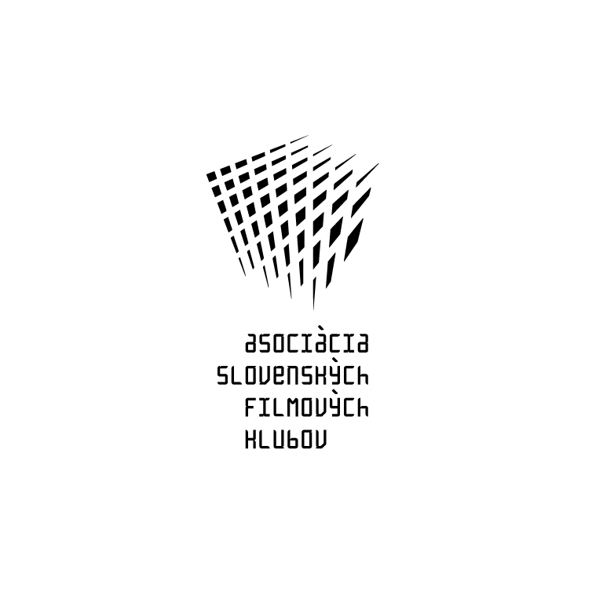

ASOCIÁCIA SLOVENSKÝCH FILMOVÝCH KLUBOV
Brnianska 33, 811 04 Bratislava, Tel: 02/5465 2018-19, fax: 02/5465 2017
INTERNET: http://www.asfk.sk, E-mail: asfk@asfk.sk
uvádza francúzsko-poľský film

DVOJAKÝ ŽIVOT VERONIKY
(La double vie de Véronique)

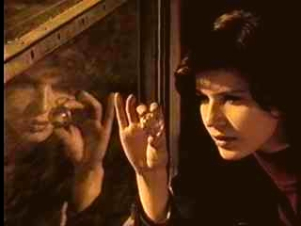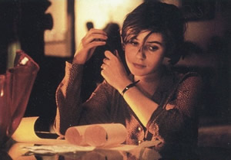

Monopol: ASFK
Premiéra v SR: 14. 9. 2006 (Projekt 100 2006), obnovená premiéra 5.1.2012
Rok výroby: 1991
Doporučená prístupnosť: MP 12
Formát: 35 mm, far., 98 min.
Žáner: psychologický
Kinodistribúcia: do 10.5.2014
Produkcia: Sidéral Production, Le Studio Canal Plus, Zespól Filmowy “Tor”, Norsk Film
Réžia: Krzysztof Kieślowski
Scenár: Krzysztof Kieślowski, Krzysztof Piesiewicz
Kamera: Sławomir Idziak. Hudba: Zbigniew Preisner. Strih: Jacques Witta
Hrajú: Irène Jacob (Veronika/Véronique), Philippe Volter (Alexandre Fabbri), Halina Gryglaszewska (teta), Aleksander Bardini (dirigent), Kalina Jędrusik (zbormajsterka), Władysław Kowalski (otec Veroniky), Jerzy Gudejko (Antek), Janusz Sterniński (advokát) a ďalší

V obnovenej premiére prichádza do slovenských kín film jedného z mála režisérov postkomunických krajín, ktorý si svoju tvorbou udržoval vysoký celoeurópsky i svetový kredit. U nás ho poznáme už od slávneho Amatéra (1979), vo svete sa presadil až televíznym Dekalógom a práve týmto filmom, ktorý je príbehom dvoch identických dievčat, Krakovčanky a Parížanky (obe sú hudobne nadané, ľaváčky, obe majú chorobu srdca, obe chodia rady bosé, atď.). Hoci sa stretávajú len na krátky čas, a i to len na diaľku, ich osudy sú prepojené. Záhadné veci sa tu dejú s neuveriteľnou prirodzenosťou a jednoduchosťou. Kieślowski pomocou dokonalo prepracovaných detailov vytvára strhujúci až mystický obraz, naplnený zvláštnou emočnou silou. Obrovský podiel na celkovom vyznení filmu majú kameraman Idziak, skladateľ Preisner a najmä predstaviteľka oboch Veroník Irène Jacob.

Ocenenia: Cena FIPRESCI, Cena Ekumenickej poroty a Cena za ženský herecký výkon (I. Jacob) na 44. MFF Cannes 1991; Cena divákov na MFF Varšava 1991; nominácia na Zlatý glóbus za najlepší zahraničný film; nominácia na Césara pre najlepšiu herečku a za hudbu

Krzysztof Kieślowski
* 27. 6. 1941 Varšava, Poľsko
† 13. 3. 1996 Varšava, Poľsko

Filmový, divadelný a televízny režisér, scenárista. V roku 1968 absolvoval PWSFTViT v Lodži. Začínal ako režisér dokumentárnych filmov. Bol jednou z vedúcich osobností „kina morálneho nepokoja“ a za svoju filmovú tvorbu získal množstvo cien na festivaloch v Benátkach (Dekalóg, Tri farby: Modrá), Berlíne (Amatér, Tri farby: Biela), Cannes (Krátky film o zabíjaní, Dvojaký život Veroniky), Moskve (Amatér), či San Sebastiane (Krátky film o láske). Je laureátom Ceny Európskej filmovej akadémie, držiteľom nominácií na Césara, Oscara a Cenu BAFTA. Vo svojich filmoch sa zaoberal najmä etikou súčasného človeka a hľadaním spôsobu sebarealizácie (Jazva, Amatér, Náhoda). Mimoriadny ohlas vyvolal i jeho televízny seriál Dekalóg I.–X. inšpirovaný desatorom, film Dvojaký život Veroniky a najmä voľná trilógia Tri farby s podtitulmi Modrá, Biela a Červená. Retrospektíva jeho filmov bola súčasťou Febiofestu 2004.

Filmy - 1966: Urzad (Úrad) – školský; Tramwaj (Električka) – školský; 1967: Koncert zyczen (Hráme na želanie) – školský; 1968: Zdjecie (TV – Fotka) – DF; 1969: Z miasta Lodzi (Z mesta L.) – DF; 1970: Bylem zolnierzem (Bol som vojakom) – DF; Fabryka (Továreň) – DF; 1971: Przed rajdem (Pred pretekmi) – DF; 1972: Robotnicy ’71: Nic o nas bez nas (Robotníci ’71: Nič o nás bez nás) – SMF DF; Refren (Refrén) – DF; Miedzy Wroclawiem a Zielona Góra (Medzi W. a Z. G.) – DF; Podstawy BHP w kopalni miedzi (Základy BHP v bani na meď) – DF; 1973: Murarz (Murár) – DF uvedený v r. 1981; Przejscie podziemne (TV – Podzemný prechod); 1974: Preswietlenie (Presvetlenie) – DF; Pierwsza miłośc (TV – Prvá láska); 1975: Personel (TV – Personál); Zyciorys (Životopis) – SMF; 1976: Spokój (TV – Kľud); Blizna (Jazva); Klaps (Plesknutie) – KF; Szpital (Nemocnica) – DF; 1977: Nie wiem (Neviem) – SMF uvedený v r. 1981; Z punktu widzenia nocnego portiera (Z pohľadu nočného strážnika) – DF; 1978: Siedem kobiet w róznym wieku (Sedem žien v rôznom veku) – DF; 1979: AMATÉR (Amator); 1980: Dworzec (Stanica) – KF; Gadajace glowy (Rozprávajúce hlavy) – DF; 1981: Náhoda (Przypadek); Krótki dzień pracy (TV – Krátky pracovný deň) – neuvedený; 1985: Bez końca; 1988: Krátky film o zabíjaní (Krótki film o zabijaniu); Krátky film o láske (Krótki film o miłości); 1989: Dekalóg I.–X. (TV – Dekalog); 1991: Dvojaký život Veroniky (La double vie de Veronique/ Podwójne życie Weroniki); 1992–1993: Tri farby: Modrá (Trzy kolory: Niebieski/Trois couleurs: Bleu); 1993: Tri farby: Biela (Trzy kolory: Biały/Trois couleurs: Blanc); 1994: Tri farby: Červená (Trzy kolory: Czerwony/Trois couleurs: Rouge); 2000: Duze zwierze (Veľké zviera, r. Jerzy Stuhr) – scenár; 2002: Nebo (Heaven, r. Tom Tykwer) – scenár.

